**Compresor de aire ACQ-906**

**Descripción:**

**Trayectos seguros para sus peces.**

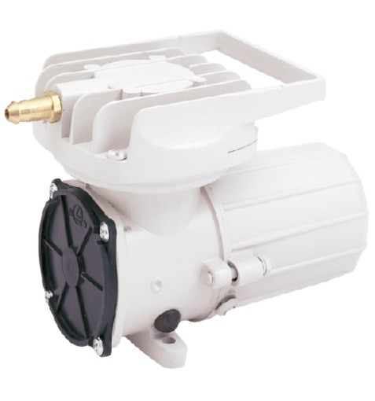El compresor **BOYU ACQ-906** aporta el equipamiento imprescindible para asegurar una aireación perfecta en sus peces durante largos deplazamientos. Con un rendimiento de 120 litros de aire por minuto repartido en sus ocho salidas puede suministrar burbujas a más de 24 piedras difusoras en sistemas de hasta 15m3. Este aireador puede alimentarse directamente con la batería de su vehículo o con una unidad de almacenamiento de energía independiente, asegurándole un suministro ininterrumpido y confiable de energía sin depender del suministro AC de corriente tradicional. Su motor DC libre de lubricantes usa tecnología de inducción magnética permanente y utiliza un sistema tambor/membrana que conduce el aire mediante un sistema laberíntico, que optimiza notablemente el rendimiento energético. Cuenta con una carcasa externa metálica que aporta una gran robustez y un sistema que permite fijar su conjunto a una superficie sólida mediante tornillos. Esto garantiza una larga vida útil y una alta resistencia al uso rudo en un entorno de trabajo productivo. De hecho, este aireador no solo resulta muy útil para acuariofilia y acuicultura ornamental; además resulta una buena solución para desempeñar labores de tipo industrial, como el transporte de especies en acuicultura de alimentación y otras actividades relacionadas con la pesca deportiva. Este aireador ofrece una presión nominal de 0.12 Mpa con un consumo eléctrico de sólo 60w.



**Especificaciones:**

|  |  |  |  |  |  |  |  |  |  |
| --- | --- | --- | --- | --- | --- | --- | --- | --- | --- |
| **Modelo** | **Voltaje**  **AC/DC/V** | **Frecuencia**  **(Hz)** | **Consumo**  **(W)** | **Enchufe**  **(Tipo)** | **Longitud**  **Cable (cm)** | **Protección**  **Eléctrica:** | **Presión Máx.**  **(MPa)** | **Caudal**  **(Litros/min.)** | **Número de salidas:** |
| **ACQ-906** | DC/12v | DC | 60w | Conector DC | 25 | --- | 0.12 | 120 | 8 |

|  |  |  |  |  |  |  |  |
| --- | --- | --- | --- | --- | --- | --- | --- |
| **Modelo** | **Dimensiones**  **(l x a x h )** | **Dimensiones c. embalaje**  **(l x a x h )** | **Ø Conexión**  **(mm)** | **Peso neto:**  **(Grs)** | **Temp. Trabajo**  **(°C)** | **Peso con**  **embalaje: (Grs)** | **Para acuarios**  **de hasta: (L)** |
| **ACQ-906** | 233 x 93 x 133 | 220 x 120 x 185 | 9/12 | 2370 | 5-35 | 2595 | 15000 |

**GARANTÍA:**

INCLUSIONES:

* Este producto BOYU cuenta con un período de garantía de 90 días naturales contra cualquier falla de fabricación o desperfecto en alguno de sus componentes, atribuibles a su ensamble o proceso de fabricación.
* Este período comenzará a partir de la adquisición del producto, siendo validado únicamente por su correspondiente ticket de compra. Exija al establecimiento la entrega de su comprobante.
* Si detecta cualquier desperfecto o daño causado por defectos de los materiales o sus procesos de fabricación, deberá reportarlos a su proveedor en un período no superior a 3 días del incidente, mediante una foto y mostrarlos de forma directa a su proveedor. Las compensaciones aceptadas nunca superarán el valor comercial del aparato.
* La garantía relativa a componentes eléctricos estará sujeta a una previa revisión por parte del proveedor para poder descartar fallas por un mal uso o por variaciones de voltaje.

EXLUSIONES:

* Daños causados por inevitables desastres naturales.
* Cualquier alteración del número de serie del dispositivo.
* Cualquier daño causado por un uso, manipulación, instalación incorrecta o irresponsable de este producto.
* Ser utilizado para un fin distinto al que fue diseñado, o ser utilizado para emplearlo en otras atribuciones o líquidos ajenos a la acuariofilia o acuicultura.
* Ser usado en áreas exteriores, exponiendo el producto a las inclemencias de la intemperie.
* Daños causados durante el transporte y sus costos derivados del servicio de garantía, tanto los previos a su aprobación como los posteriores.
* Los daños producidos por la omisión o realización incorrecta de los procedimientos de instalación y mantenimiento descritos en su manual de instrucciones.
* La reparación de cualquier desperfecto o modificación realizada por cualquier persona no autorizada anulará de forma inmediata el período de garantía.
* Cualquier modificación efectuada en el cable de suministro eléctrico.
* Daños causados por conectarlo a una fuente de suministro eléctrico distinta a la descrita en su etiqueta y ficha técnica, así como aquellos daños que se produjeran por fallos en la calidad en dicho suministro.
* Daños causados por una inmersión accidental en agua, absorber accidentalmente agua al interior de su cuerpo o recibir salpicaduras accidentales. Este aparato **NO** cuenta con protección al polvo y la humedad.
* **Esta garantía no incluye en ningún caso daños en la membrana del motor, ya que es considerada un elemento consumible. Es recomendable su comprobación en el momento de la compra.**

**PRECAUCIONES:**

1. Compruebe que el voltaje de su suministro eléctrico se ajusta a las especificaciones de este producto. Este compresor funciona con corriente continua (DC) a 12V. **NUNCA CONECTE EL COMPRESOR A UN ENCHUFE DE PARED O CORRIENTE ALTERNA**
2. Es necesario realizar un bucle en el cable por debajo del receptáculo o del conector si instalamos una extensión. Esto previene el trasvase de agua por el cable por capilaridad haciendo un contacto no deseado.
3. Este dispositivo no está destinado a personas (incluso niños) con capacidad sensorial o mental reducida, falta de conocimiento o experiencia a menos que estén siendo supervisados o guiados por una persona responsable por su seguridad. Los niños deben ser supervisados para no jugar con este aparato.
4. Antes de conectarlo asegúrese que el cable de suministro eléctrico no presenta ningún daño. Detenga el funcionamiento si detecta este fallo.
5. Nunca exponga este producto a líquidos inflamables o corrosivos. Nunca usar con temperaturas superiores a 35ºC
6. En caso de tener las manos húmedas no está permitido conectar/desconectar el cable. No jale del cable para desenchufar.
7. Averías relacionadas con el cable u otros problemas eléctricos relevantes requieren la atención de un profesional
8. Para cualquier labor de mantenimiento o movimiento del compresor de aire asegúrese de que está desconectado de la corriente eléctrica.
9. Asegúrese de instalar este compresor de aire fuera del alcance de los niños

**Manual de instrucciones:**

Gracias por comprar un compresor de aire **BOYU ACQ-906**. Con el fin de hacer un uso correcto y seguro de este producto obteniendo un rendimiento óptimo y prevenir accidentes, lea cuidadosamente este manual de instrucciones antes de usarlo. Guarde este manual de instrucciones en un lugar seguro para usarlo posteriormente. Nosotros nos esforzaremos al máximo con el fin de proveer un servicio satisfactorio para usted.

**Funciones y uso:**

Este producto suministra aire limpio utilizable para acuicultura reproductiva y de engorda. Especialmente útil en tanques profundos, donde se requiere presión extra además de caudal. Transporte a corta-media distancia de especies acuáticas vivas para acuarios, restaurantes de marisco, pescadores deportivos y mercados de pescado. También es utilizado como compresor para aerografía, pintura a spray y soldaduras a alta temperatura. La característica de usar una batería como suministro de energía, lo hace más apropiado para entornos en los que no se dispone de corriente eléctrica alterna convencional (AC).

* 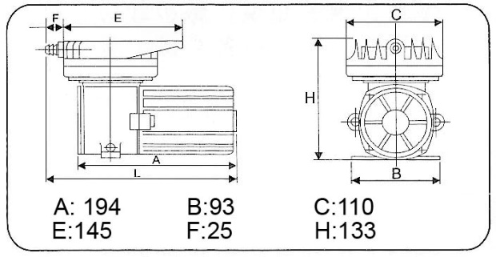Carcasa construida en aleación de aluminio fundido a inyección. Estructura compacta, tamaño reducido, ligero y fácil de transportar.
* Este producto es clasificado de alta eficiencia energética y ahorra consumo eléctrico. Posee un sistema de inducción magnética permanente (DC)
* Descarga de presión de 0.12 Mpa o superior. Este producto es apto para un amplio rango de entornos de trabajo y usos.
* Libre de lubricación con aceite. No contamina el aire suministrado.
* La membrana de goma está construida con compuesto elastómero macro-molecular. Es sustituible y está pensada para un tiempo uso a largo plazo.
* Esta serie dispone de sistema mono-cilíndrico o bi-cilíndrico. Este último con un funcionamiento más estable.
* Gestión de aire con hasta 8 salidas.

**Instalación y desmontaje:**

* Asegúrese de contar con un suministro eléctrico acorde con las especificaciones que figuran en la ficha de características situadas al dorso del aparato.
* No instale este aparato por debajo de la cota máxima de agua de su acuario. De lo contrario correrá el riesgo de introducir agua del acuario a través del tubo de aire por la ley de los vasos comunicantes al ser apagado. Si no tiene forma de instalar la bomba de este modo, instale una válvula anti-retorno (“Check valve”, o “Válvula check”) en la longitud de la manguera. Observe el gráfico de la derecha

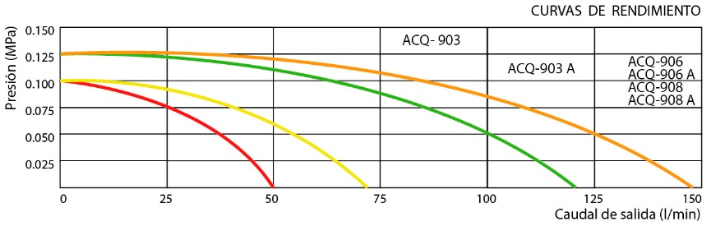**Curvas de rendimiento:**

Tenga en cuenta que la presión y caudal de aire que entrega esta bomba a la salida de la manguera dependerá proporcionalmente a la profundidad que se encuentre sumergida.

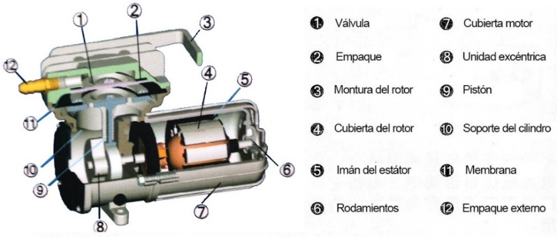**Estructura y principio de manejo:**

El aparato consiste en los siguientes componentes:

Carcasa, motor modular, Rodamientos frontal y trasero, Bloque excéntrico, Biela-placa con la forma del pistón, Cilindro, Diafragmas, Asiento de las válvulas, Otros componentes menores. El principio de trabajo es el siguiente: Después de conectar el suministro eléctrico (12V DC) el eje del rotor recibe la fuerza de giro a alta velocidad, de modo que la membrana que se encuentra en la placa de la cabeza del pistón se estira hacia arriba y hacia abajo. De este modo aumenta y disminuye el volumen de aire en el cilindro y guiado por las válvulas de escape y admisión, que se abren y cierran de forma automática sincronizándose con el ciclo de movimiento de la membrana. Este mecanismo combinado produce la producción continua de aire a presión.

**Utilización:**

1.- Esta máquina utiliza un suministro eléctrico proveniente de una fuente de alimentación de 12V DC, batería recargable o transformador / regulador AC/DC. Preste atención a las características de consumo y tipo de voltaje representadas en la placa del cuerpo de la bomba, y que concuerden con las características de la fuente de alimentación disponible. El cable rojo del compresor se conecta al lado positivo de la batería (+), mientras que el cable negro se conecta al lado negativo (-) de la batería.

2.- Este aparato de debe colocar de forma lo más estable posible y cerca de su fuente de alimentación. Si por necesidad debe colocar el aparato por debajo del nivel de agua asegúrese de que esta no va a retornar por vasos comunicantes. (Observe la figura 1)

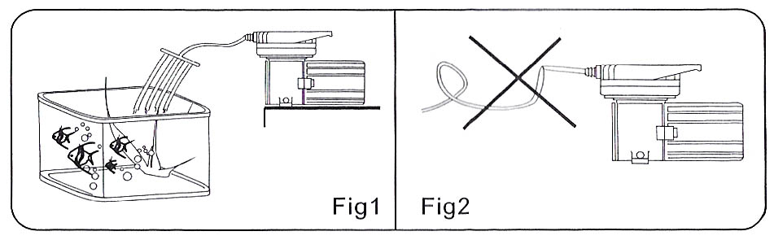3.- Para suministro de aparatos acuáticos que ocupan aire a presión mediante un macarrón se debe conectar mediante una pieza que distribuya el aire acorde a las necesidades del número de aparatos que se conecten y de su demanda de aire (esta pieza viene suministrada) dependiendo del modelo se suministran divisores de entre 6 y 12 salidas. Un compresor modelo ACQ-909 es capaz de suministrar aire a un acuario o estanque de entre 12 y 15 m3.

4.- Si es usado como parte del equipamiento de aireación de un sistema, puede conectarlo al tubo de entrada de un dispositivo o depósito intermedio de aire para suministrar aire comprimido de forma continua.

5.- La tubería de aire no debe ser deformada o perforada, o estrangulada en un ángulo cerrado para no estorbar el flujo de aire y disminuir su rendimiento.

6.- Si detecta un descenso en el rendimiento del suministro de aire debe revisar las siguientes causas:

* Posibles fugas de aire, perforaciones o estrangulaciones que afecten el normal flujo de aire. Revise la línea de tubería desde el compresor hasta el final.
* Descanso en el voltaje de la fuente de alimentación. Revíselo para devolver el voltaje apropiado.
* El conmutador del motor y las escobillas sufren un mal contacto debido a restos de carbonilla, disminuyendo seriamente las revoluciones del motor. Revise este punto antes de utilizar de nuevo la máquina.

7.- Si guarda la máquina para no usarla durante un largo periodo de tiempo, (más de 6 meses) y al volverla a conectar no funcionase, llévela a un servicio cualificado para una revisión. Debe extraerse el conmutador del motor y limpiar su superficie de contacto de óxido y suciedad, remplazando las escobillas si fuera necesario antes de usarlo de nuevo.

8.- Si durante el funcionamiento detectase un ruido anormal o vibración proveniente del compresor, desconecte inmediatamente la unidad. La causa de este ruido es la rotura de la membrana por fatiga de estiramientos tras un largo período de tiempo. Llévela al servicio técnico para la sustitución de este consumible.

9.- Para almacenar este compresor por un largo período de tiempo, desconéctelo del suministro eléctrico y desmonte el divisor de aire con sus piedras difusoras y mangueras conectadas a él. Colóquelo en un área fresca y seca para usarlo de nuevo en el futuro.

**Consideraciones:**

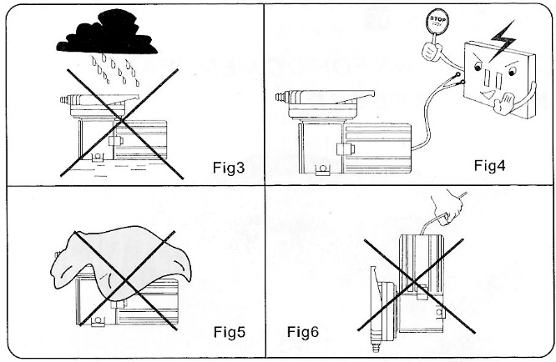1.- Este aparato no debe exponerse a salpicaduras de agua. Esto puede dañar el compresor. (Figura 3)

2.- Está estrictamente prohibido conectarlo directamente a una red eléctrica alterna (AC) esto puede quemar inmediatamente el compresor. Si utiliza un regulador /transformador de tensión o rectificador de corriente continua (DC) ajuste el voltaje de salida para hacerlo coincidir con los requerimientos del compresor. (Figura 4)

3.- No cubra el compresor con una cubierta de plástico o film, con el fin de no interrumpir la disipación térmica y la refrigeración del aparato. Esto dificultaría el funcionamiento normal del aparato.

4.- No levante el compresor del cable de alimentación. No jale del cable para evitar daños o fallos en el aparato. (Figura 6)

5.- No repare de forma arbitraria el compresor para evitar mayores daños en el aparato. En caso de fallo mecánico llévelo a un servicio técnico autorizado profesional.

**Mantenimiento y cuidados:**

1. Si no va a usar el compresor desconéctelo, límpielo y séquelo antes de guardarlo en un lugar fresco y seco.
2. Debe sustituir las piedras difusoras cada 3 meses en caso de que las esté usando. Estas piedras deberán estar siempre limpias para optimizar el rendimiento de la bomba.
3. Revise periódicamente el estado de la manguera en busca de fugas de aire. Para ello, puede sumergir distintas secciones de la manguera en agua en busca de burbujas.

**Precauciones de seguridad:**

* Nunca sumerja el compresor en agua.
* 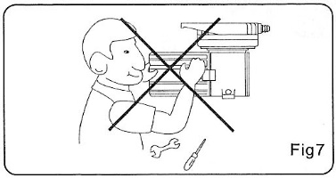Si cayera al agua accidentalmente desconéctelo inmediatamente del suministro de corriente junto con el resto de aparatos eléctricos del acuario antes de sacarlo del agua. A continuación, séquelo y póngalo a disposición de su servicio técnico calificado.
* Este compresor no puede usarse por debajo de los 5°C.
* Nunca desmonte o trate de repararlo. Solicite para ello los servicios de personal calificado. El cable eléctrico no puede repararse. Si presenta desperfectos no trate de repararlo y descártelo.
* Limite el acceso de este aparato a niños, mascotas o personas con capacidad sensorial reducida para prevenir accidentes y daños materiales.